西塔

订单列表增加用户手机号搜索，订单导出，导出表列出所有订单列表内字段包括订单状态
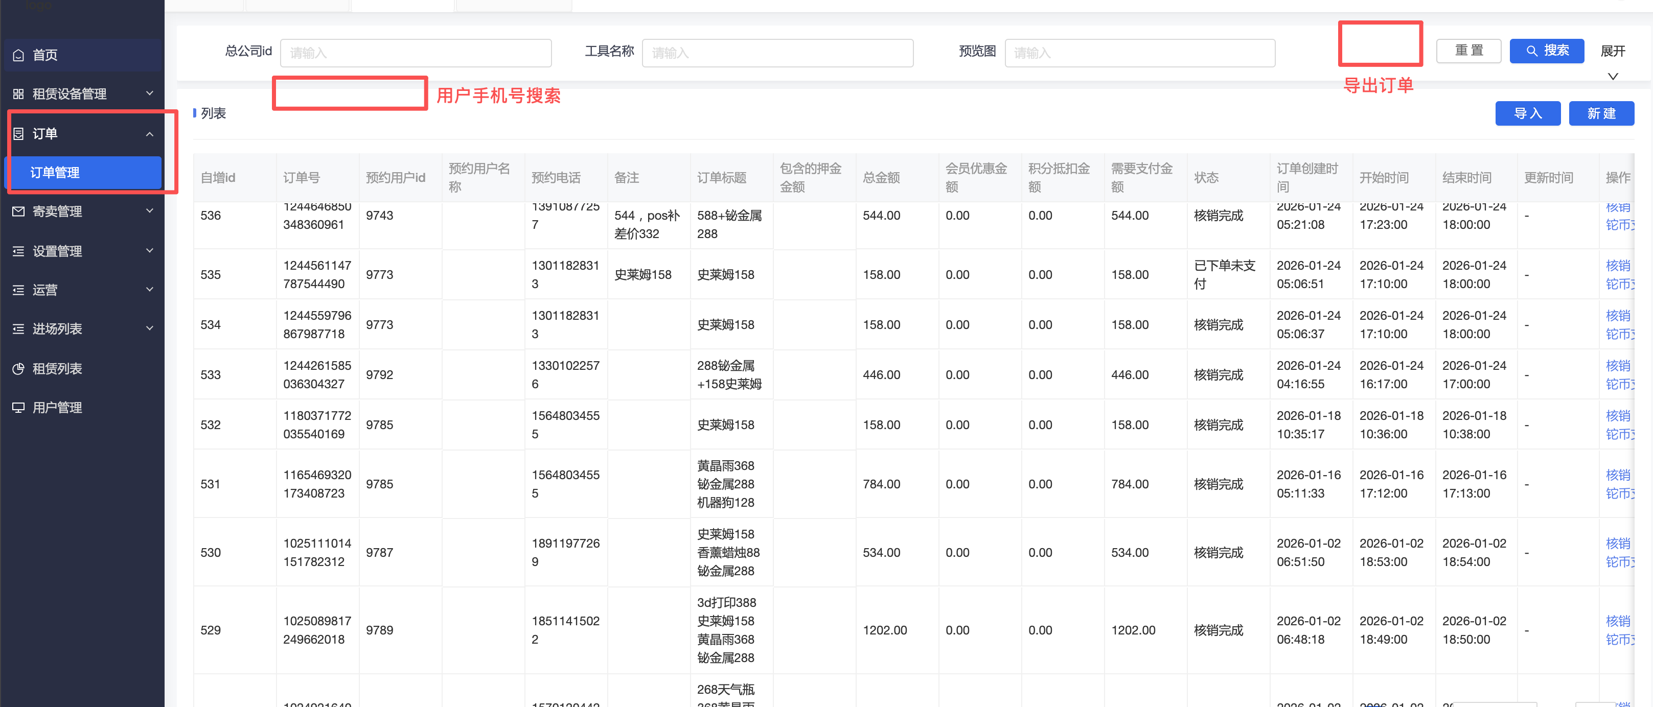
用户管理
增加用户手机号搜索，导出用户列表（用户昵称、手机号、余额、用户等级）
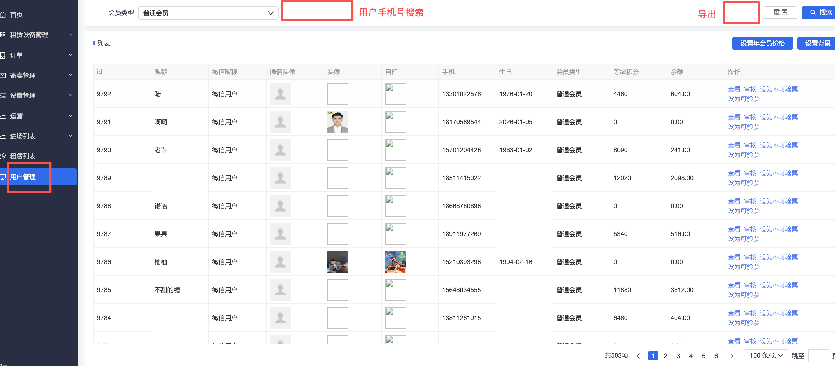
订单管理
增加充值记录-和追光功能一样，增加手机号搜索订单导出，退款（输入金额原路返还）
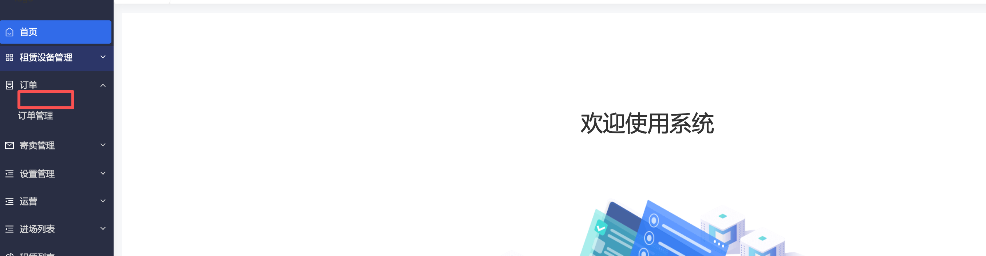

追光

订单管理，增加手机号搜索
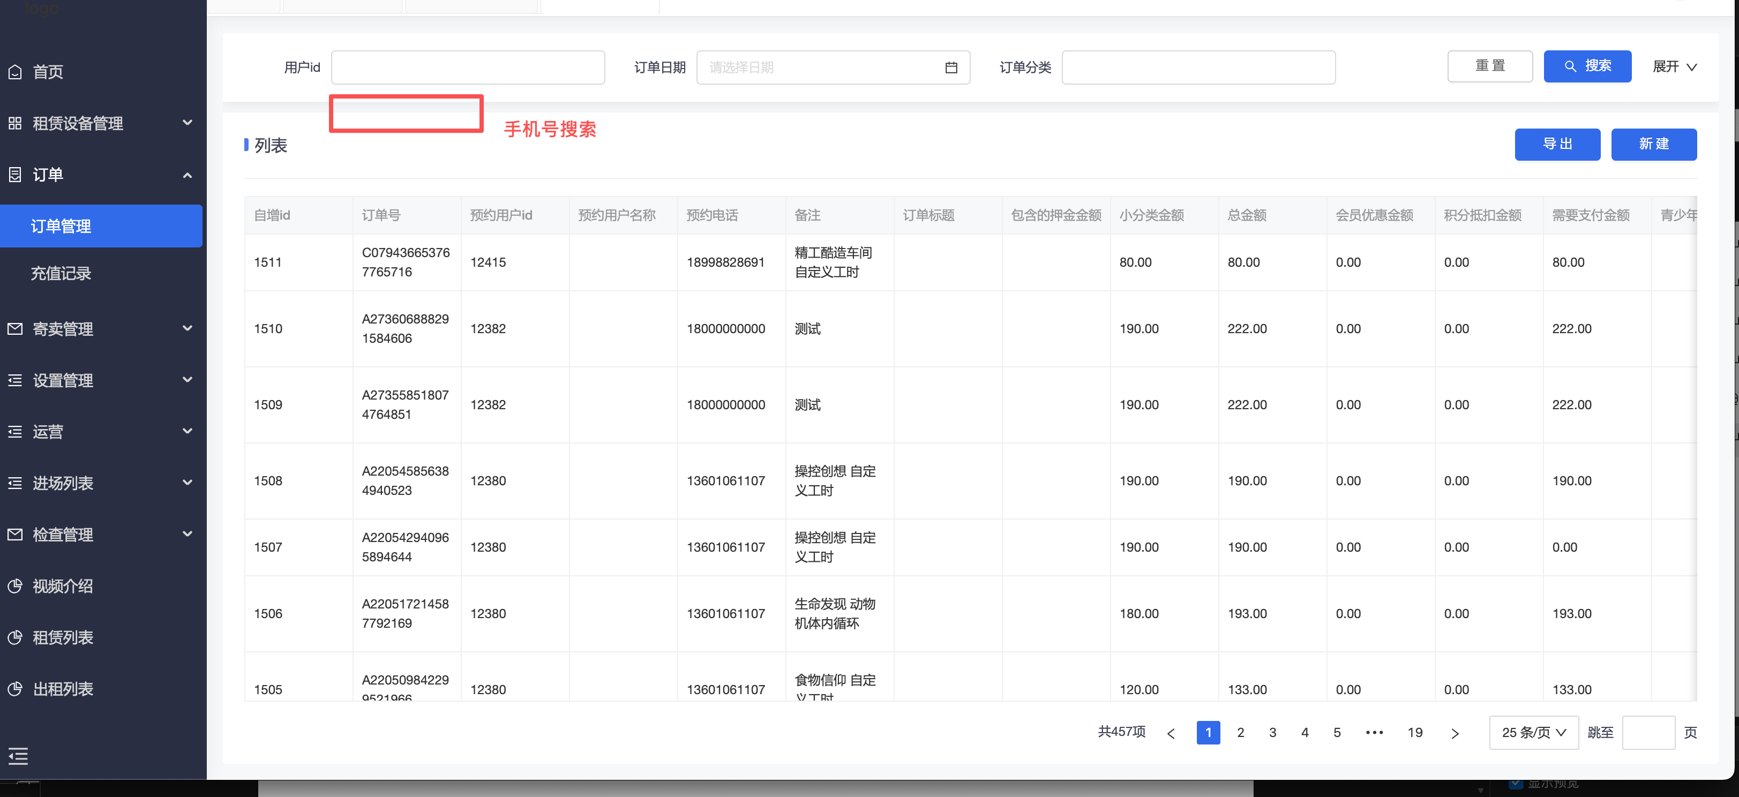
用户管理 增加用户列表导出
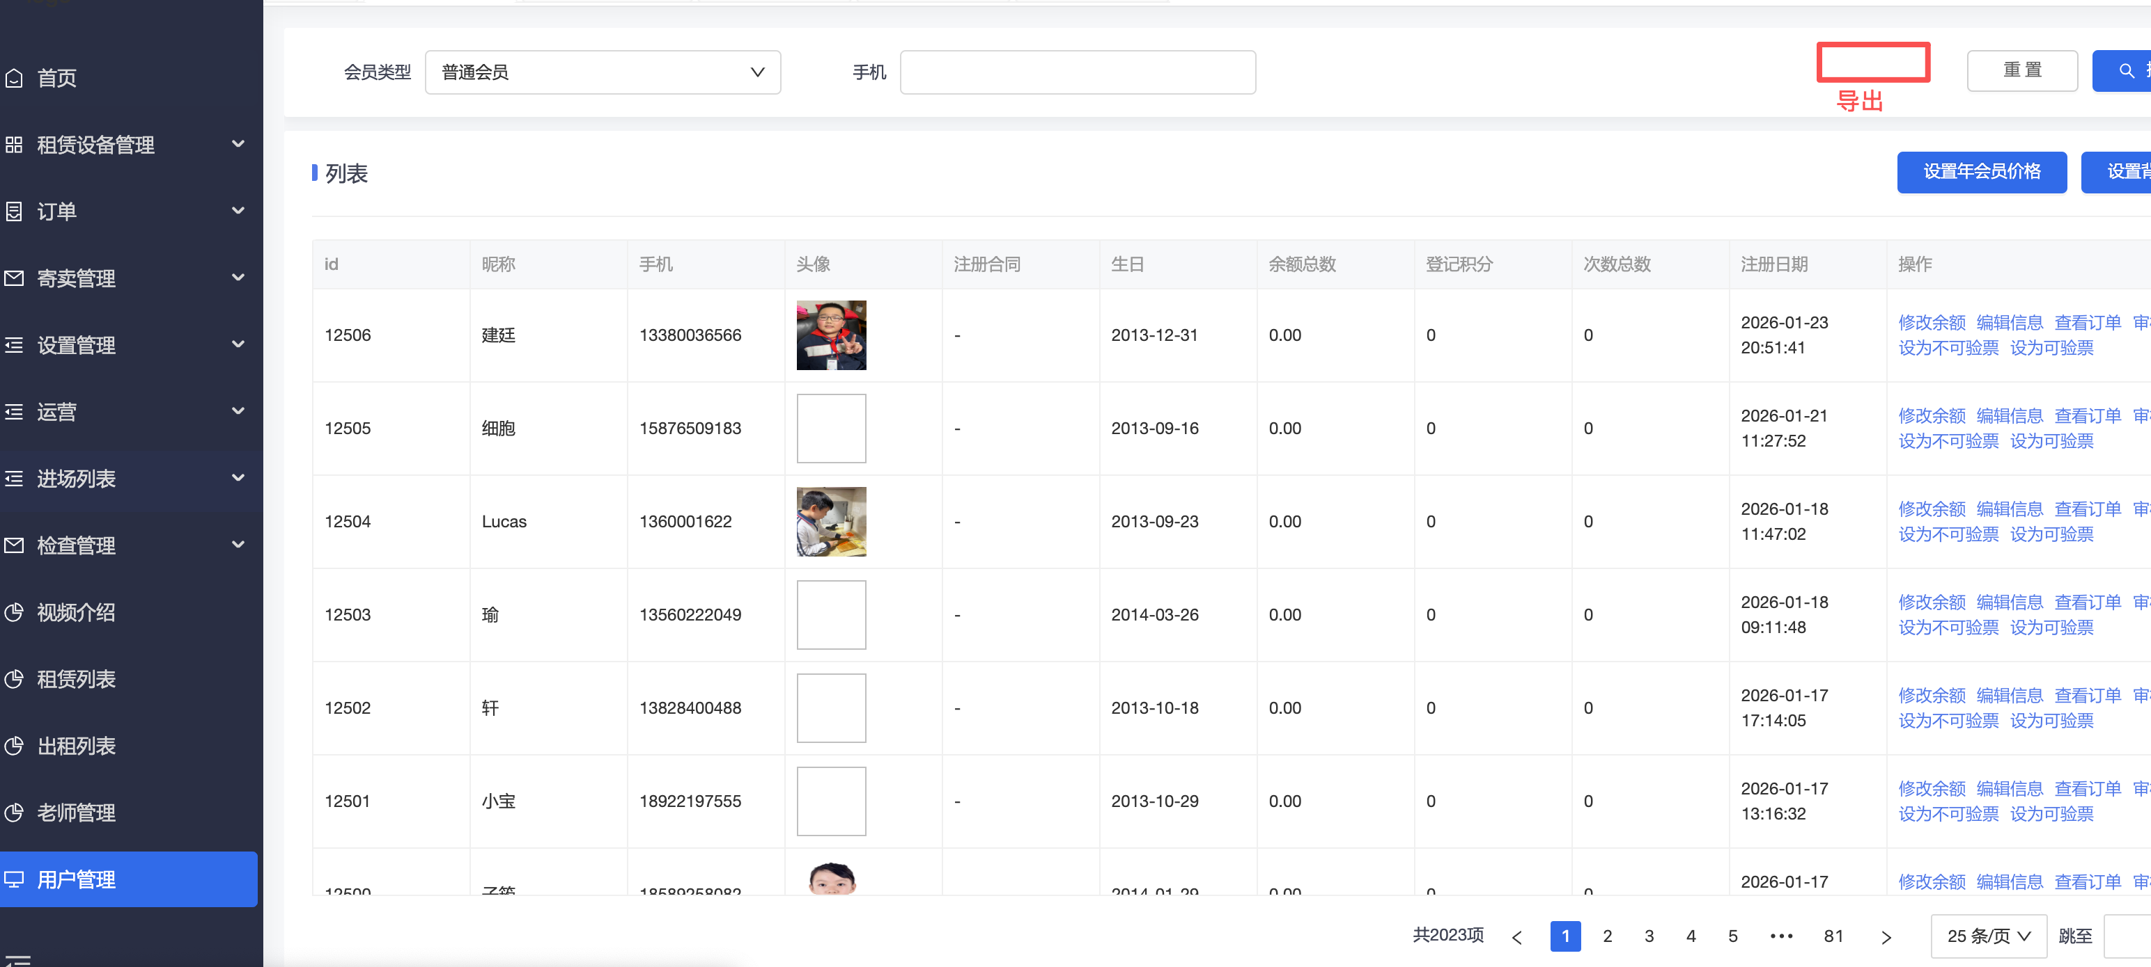
充值记录，增加手机号搜索，订单导出
